自动控制操作说明
1．控制方式
RS232通信控制命令采用ASCII字符型命令格式，可以用超级终端进行控制：
系统上电工作后，会显示：
$>
用户可以健入：命令代码 X X < Y Y RET
命令代码：
S ：AV同步切换命令起始符，为ASCII码的 S (十六进制的53) 或 s (十六进制的73) ；
A ：Audio切换命令起始符，为ASCII码的 A (十六进制的41) 或 a(十六进制的61) ；
V ：Video切换命令起始符，为ASCII码的 V(十六进制的56) 或 v(十六进制的76) ；
X X ：为两个数字ASCII码 （01~04），表示命令所需控制的输出端口（数字0~9的ASCII码值为十六进制的30~39）；
< ：切换命令，ASCII码值为十六进制的60
Y Y ：为两个数字ASCII码（01~08），表示命令所需控制的输入端口；
RET ：ASCII码回车符(十六进制的0D)。
例如：
音视频同切，将第1路输出，切换到第2路输入：S01<02Enter，该命令的十六进制格式为：53 30 31 3C 30 32 0D ；
音频切换，将第3路输出，切换到第4路输入： A03<04Enter，该命令的十六进制格式为：41 30 33 3C 30 34 0D ；
视频切换，将第2路输出，切换到第8路输入： V02<08Enter；该命令的十六进制格式为：56 30 32 3C 30 38 0D ；
控制器向矩阵切换器发送上述格式的十六进制格式命令，也同样可以完成上述操作。
.2. RS232通信协议：
波特率：9600；
数据位：8位；
奇偶校验：无；
停止位：1位；
流量控制：无；
.3. 控制线连接方式
控制主机（DTE）与矩阵切换器（DCE）的控制连接线结构如下表：
信号名称 | 控制主机（DTE）  DB9 | 方向 | 矩阵切换器（DCE）  RJ45
CD | 1
RXD | 2 | ← | 5
TXD | 3 | → | 6
DTR | 4 | → | 3
GND | 5 | -- | 4
DSR | 6 | ← | 2
RTS | 7 | → | 8
CTS | 8 | ← | 2
CE | 9 | ← | 1
在WINXP下的超级终端下的控制如图：
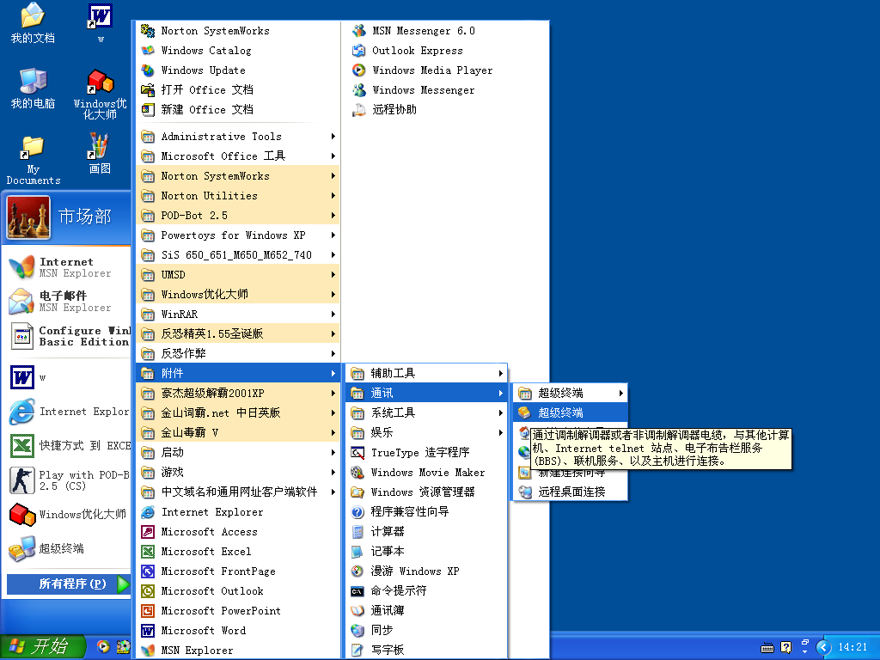
图（1）打开所有程序图标---附件----通信---超级终端—

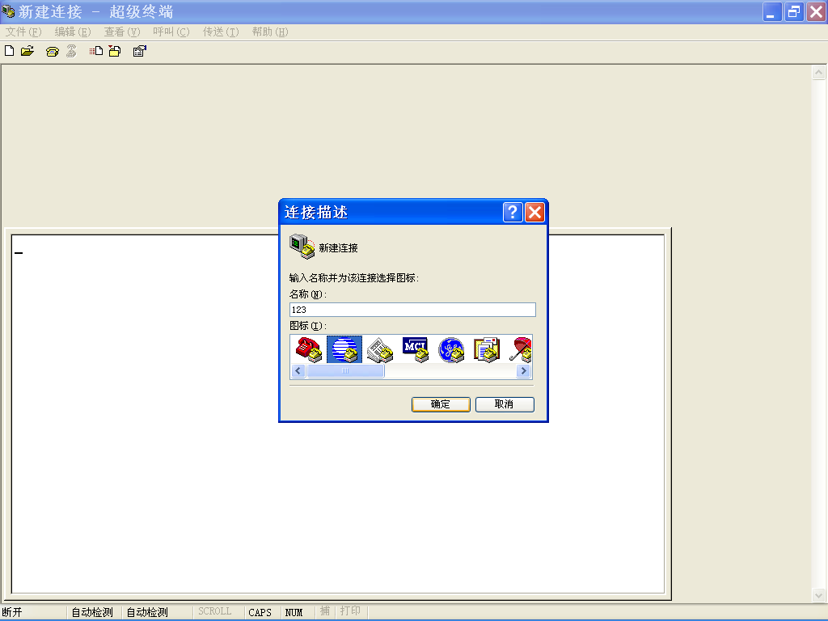
图（2）命名名称---确定---

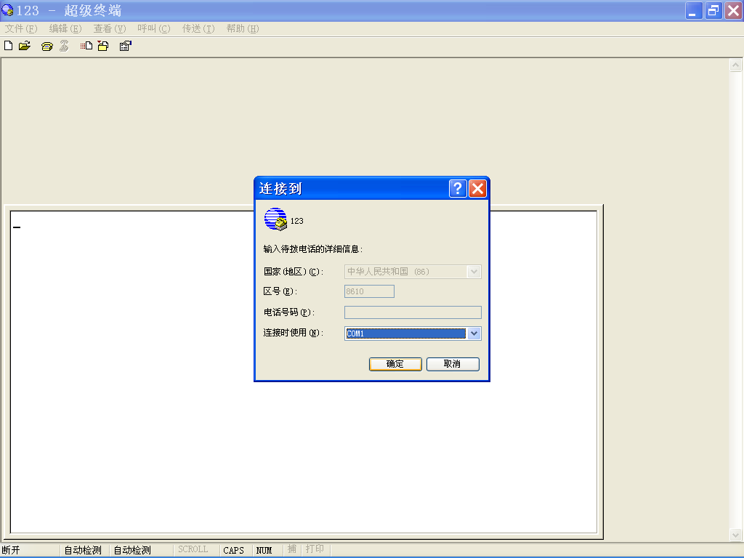
图（3）确定COM口---确定---

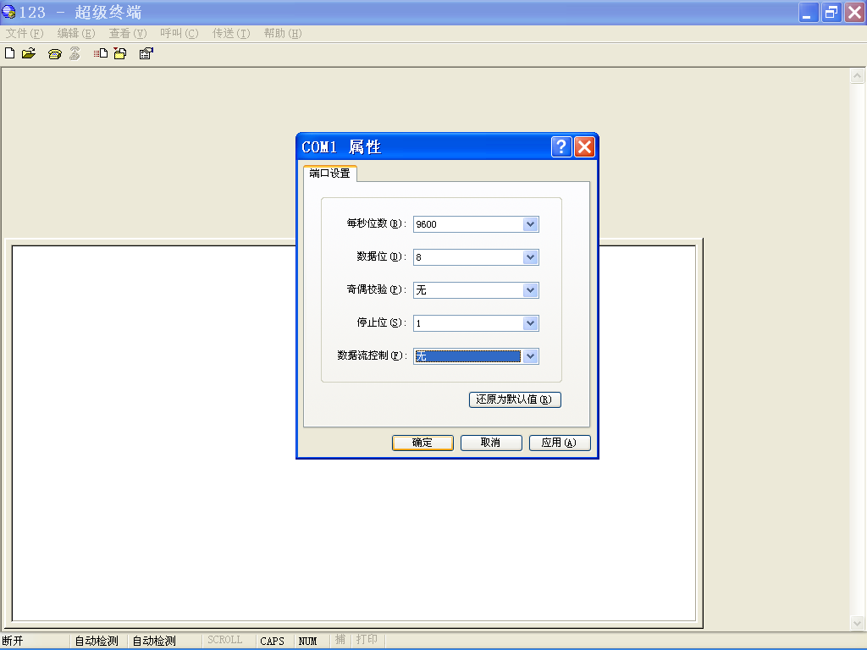
图（4）9600bps，8位数据位，1位停止位，无校验，无流控制，

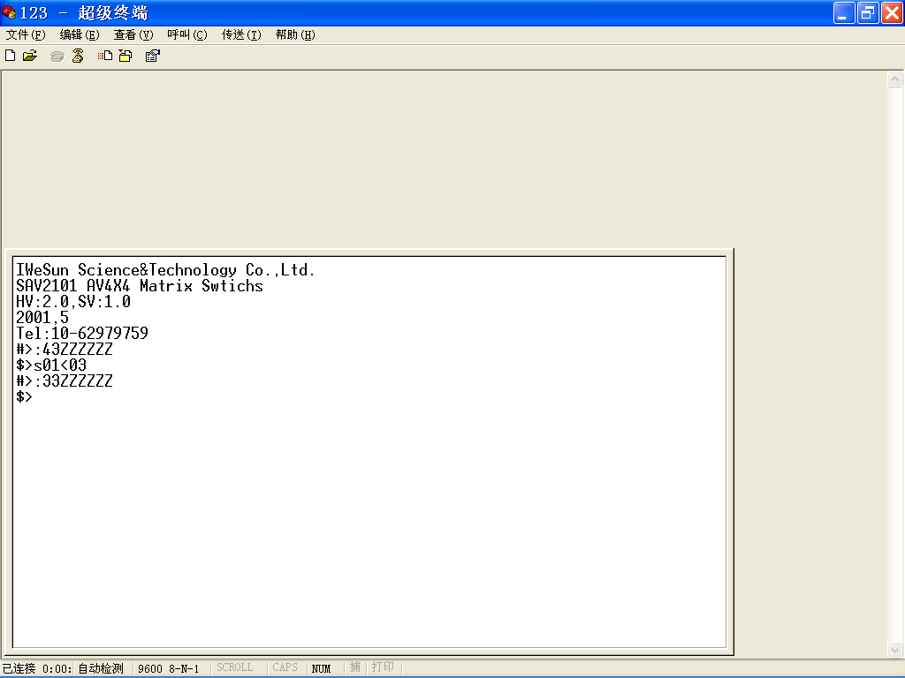
图（5）先开关机---输入S01<03 ---VGA+AUDIO同时控制

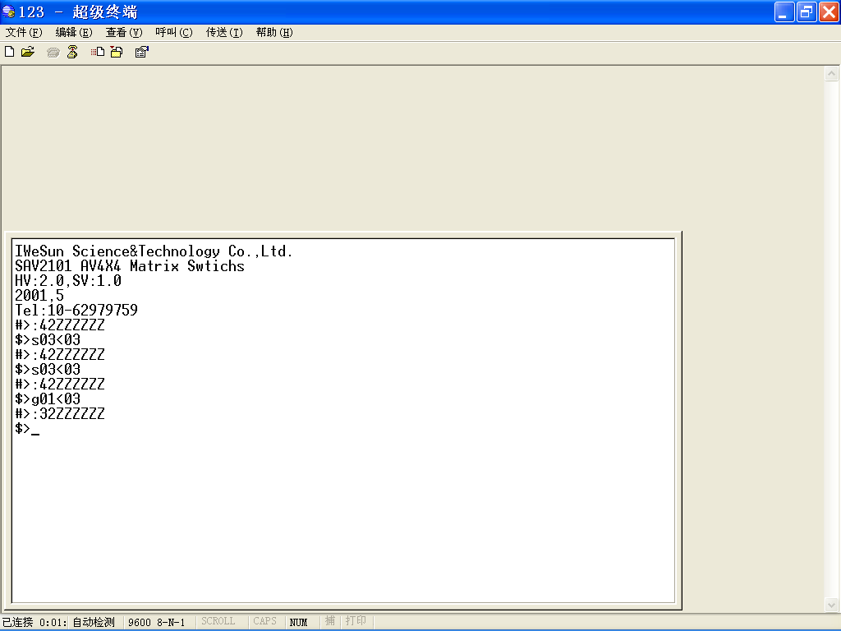
图（6）VGA单独控制
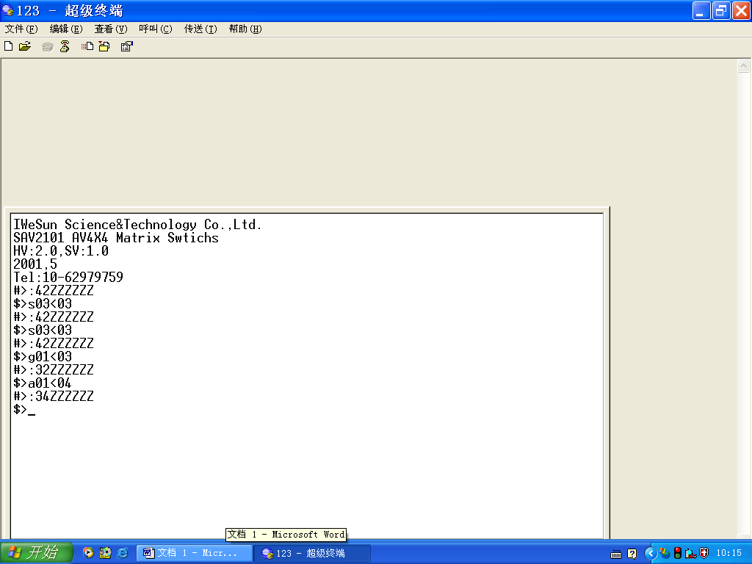
图（7）AUDIO单独控制

备注：#>：34ZZZZZZ。表示：第一个数VGA的输入通道回传，第二个数AUDIOD的输入通道回传，Z为空闲。

